ТЕРРИТОРИАЛЬНАЯ ИЗБИРАТЕЛЬНАЯ КОМИССИЯ
ГОРОДА ЗВЕРЕВО

ПОСТАНОВЛЕНИЕ

22.08.2025 г. | № 141-2
г. Зверево

О формах и требованиях к изготовлению избирательных бюллетеней для голосования на выборах депутатов Зверевской городской Думы восьмого созыва с использованием технических средств подсчета голосов - комплексов обработки избирательных бюллетеней, об описании и образце печати участковой избирательной комиссии применительно к избирательным участкам, на которых используются технические средства подсчета голосов - комплексы обработки избирательных бюллетеней

В соответствии со статьей 63 Федерального закона от 12.06.2002 № 67-ФЗ «Об основных гарантиях избирательных прав и права на участие в референдуме граждан Российской Федерации», статьей 56 Областного закона от 12.05.2016 № 525-ЗС «О выборах и референдумах в Ростовской области», постановлением Избирательной комиссии Ростовской области от 31.07.2025 № 124-12 «О формах и требованиях к изготовлению избирательных бюллетеней для голосования
на выборах депутатов представительных органов муниципальных образований в Ростовской области
с использованием технических средств подсчета голосов - комплексов обработки избирательных бюллетеней, об описании и образце печати участковой избирательной комиссии применительно
к избирательным участкам, на которых используются технические средства подсчета голосов - комплексы обработки избирательных бюллетеней»
Территориальная избирательная комиссия города Зверево ПОСТАНОВЛЯЕТ:

1. Утвердить требования к изготовлению избирательных бюллетеней для голосования на выборах депутатов Зверевской городской Думы восьмого созыва с использованием технических средств подсчета голосов – комплексов обработки избирательных бюллетеней (далее – КОИБ) согласно приложению № 1.
2. Утвердить формы избирательных бюллетеней для голосования на выборах депутатов Зверевской городской Думы восьмого созыва с использованием КОИБ согласно приложению № 2.
3. Утвердить описание и образец печати участковой избирательной комиссии для заверения избирательных бюллетеней для голосования на выборах депутатов Зверевской городской Думы восьмого созыва применительно к избирательным участкам, на которых используются технические средства подсчета голосов-комплексы обработки избирательных бюллетеней, согласно приложению № 3.
4. Разместить настоящее постановление на сайте Территориальной избирательной комиссии города Зверево в информационно-телекоммуникационной сети «Интернет».
5. Контроль за выполнением настоящего постановления возложить на председателя территориальной избирательной комиссии Мироненко С. В.

Председатель комиссии С. В. Мироненко

Секретарь комиссии Е.Ю. Бондаренко

Приложение 1
УТВЕРЖДЕНЫ
постановлением Территориальной избирательной комиссии города Зверево Ростовской области
от 22.08.2025 г. № 141-2

Требования
к изготовлению избирательных бюллетеней для голосования
на выборах депутатов Зверевской городской Думы восьмого созыва с использованием технических средств подсчета голосов – комплексов обработки избирательных бюллетеней

1. Избирательные бюллетени для голосования на выборах депутатов Зверевской городской Думы восьмого созыва с использованием комплексов обработки избирательных бюллетеней (далее - КОИБ) изготавливаются типографским способом по электронному макету, подготовленному с помощью Государственной автоматизированной системы Российской Федерации «Выборы» на комплексах средств автоматизации избирательных комиссий, организующей выборы комиссией в соответствии с требованиями постановлений Центральной избирательной комиссии Российской Федерации от 06.07.2011 № 19/204-6 «Об Инструкции о порядке использования технических средств подсчета голосов - комплексов обработки избирательных бюллетеней 2010 на выборах и референдумах, проводимых в Российской Федерации», от 08.02.2018 № 139/1148-7 «Об Инструкции о порядке использования технических средств подсчета голосов - комплексов обработки избирательных бюллетеней 2017 на выборах и референдумах, проводимых в Российской Федерации».
2. Для голосования с использованием КОИБ избирательные бюллетени должны быть прямоугольной формы и удовлетворять следующим требованиям:
углы должны быть равны 90,0° ± 0,1°;
кривизна края обреза избирательного бюллетеня в точке максимального прогиба не должна превышать 1 мм;
разность диагоналей избирательного бюллетеня не должна превышать 2 мм;
ширина избирательного бюллетеня - 210 ± 1 мм, длина - в зависимости от количества кандидатов, зарегистрированных по соответствующему избирательному округу, и технических требований к КОИБ, установленных соответствующими актами ЦИК России.
3. Материалом для изготовления избирательных бюллетеней должна быть бумага однородная целлюлозная белая плотностью от 80 до 100 г/м².
На оборотной стороне наносится типографским способом цветной фон (бежевого цвета).
Поверхность бумаги не должна иметь специальных покрытий (клеящий слой, слой для самокопирования и т.п.) и оставлять загрязнений
на контактном сенсоре сканирующего устройства КОИБ, должна быть сухой.
4. Текст избирательного бюллетеня размещается только на одной его стороне. Текст избирательного бюллетеня печатается в одну краску черного цвета.
5. Нумерация избирательных бюллетеней не допускается. При изготовлении тиража избирательных бюллетеней недопустимы перекосы при их обрезке, бледный оттиск маркеров и базовых линий или их части, разрывы или белые вкрапления в базовых линиях и маркерах, следы типографской краски или иные темные вкрапления внутри квадратов для отметок избирателей.
6. Зона печати комиссии - место на лицевой стороне избирательного бюллетеня в правом верхнем углу, ограниченное линиями, в котором ставятся печать соответствующей комиссии и подписи членов комиссии.
Контур оттиска печати не должен пересекать или касаться линий рамки зоны печати комиссии.
Подписи двух членов комиссии с правом решающего голоса ставятся
в верхней части зоны печати комиссии, не допускается их попадание в зону цифр на оттиске печати.
7. Пустой квадрат для проставления знака волеизъявления избирателя размещается на уровне середины части, определенной для размещения сведений о зарегистрированных кандидатах, внесенных в избирательный бюллетень. Квадраты для проставления знаков волеизъявления должны иметь одинаковый размер и располагаться строго друг под другом.

Приложение № 2
УТВЕРЖДЕНА
постановлением Территориальной избирательной комиссии города Зверево Ростовской области
от 22.08.2025 г. № 141-2
 | ИЗБИРАТЕЛЬНЫЙ БЮЛЛЕТЕНЬ  для голосования на _____________________________________________________  ^{(название выборов)}  по ______________________________________________________________  (наименование и номер одномандатного избирательного округа)  ______________________________  ^{(дата голосования)} |  |  |  |  |  |  |  |  |  |  | (Место для  подписей двух членов участковой избирательной комиссии с правом решающего голоса и печати участковой избирательной комиссии)

РАЗЪЯСНЕНИЕ ПОРЯДКА ЗАПОЛНЕНИЯ ИЗБИРАТЕЛЬНОГО БЮЛЛЕТЕНЯ
Поставьте любой знак в пустом квадрате справа от фамилии только одного зарегистрированного кандидата, в пользу которого сделан выбор.
Избирательный бюллетень, в котором не содержится отметок в квадратах, расположенных справа от сведений о зарегистрированных кандидатах, или в котором знак (знаки) проставлен (проставлены) более чем в одном квадрате, считается недействительным.
Избирательный бюллетень, изготовленный неофициально, либо не заверенный подписями двух членов участковой избирательной комиссии с правом решающего голоса и печатью участковой избирательной комиссии, признается бюллетенем неустановленной формы и при непосредственном подсчете голосов не учитывается.
ФАМИЛИЯ,  имя,  отчество  каждого зарегистрированного кандидата  (фамилии размещаются в алфавитном порядке;  если фамилии, имена и отчества двух и более кандидатов совпадают полностью, сведения о кандидатах размещаются в избирательном бюллетене в соответствии с датами рождения кандидатов (первыми указываются сведения о старшем кандидате) |  |  |  |  | Если кандидат менял фамилию, или имя, или отчество в период избирательной кампании либо в течение года до дня официального опубликования (публикации) решения о назначении выборов, указываются слова «Прежние фамилия, или имя, или отчество:» и его прежние фамилия, или имя, или отчество.  Год рождения; место жительства (наименование субъекта Российской Федерации, района, города, иного населенного пункта); основное место работы или службы, занимаемая должность (в случае отсутствия основного места работы или службы - род занятий); если кандидат является депутатом, но работает на непостоянной основе, - сведения об этом одновременно с указанием наименования представительного органа.  Если кандидат выдвинут избирательным объединением, - слово «выдвинут» с указанием наименования соответствующей политической партии, иного общественного объединения в соответствии с пунктом 10 статьи 35 Федерального закона «Об основных гарантиях избирательных прав и права на участие в референдуме граждан Российской Федерации», частью 2 статьи 23 Областного закона «О выборах и референдумах в Ростовской области». Если кандидат сам выдвинул свою кандидатуру, - слово «самовыдвижение».  Если зарегистрированный кандидат, выдвинутый непосредственно, в соответствии с частью 3 статьи 21 Областного закона «О выборах и референдумах в Ростовской области» указал в заявлении о согласии баллотироваться принадлежность к политической партии, иному общественному объединению, в избирательном бюллетене указываются наименование соответствующей политической партии, иного общественного объединения в соответствии с пунктом 10 статьи 35 Федерального закона «Об основных гарантиях избирательных прав и права на участие в референдуме граждан Российской Федерации», частью 2 статьи 23 Областного закона «О выборах и референдумах в Ростовской области» и статус зарегистрированного кандидата в этой политической партии, ином общественном объединении.  Если у зарегистрированного кандидата, внесенного в избирательный бюллетень, имелась или имеется судимость, в избирательном бюллетене должны указываться сведения о его судимости.  Если зарегистрированный кандидат, внесенный в избирательный бюллетень, является кандидатом, аффилированным с иностранным агентом, в избирательном бюллетене указываются сведения об этом. |  |  |  |  |  |  |  |  | 

Примечание. При включении в избирательный бюллетень сведений о судимости зарегистрированного кандидата указываются сведения об имеющейся и (или) имевшейся судимости с указанием номера (номеров) и части (частей), пункта (пунктов), а также наименования (наименований) статьи (статей) Уголовного кодекса Российской Федерации, на основании которой (которых) был осужден кандидат, статьи (статей) уголовного кодекса, принятого в соответствии с Основами уголовного законодательства Союза ССР и союзных республик, статьи (статей) закона иностранного государства, если кандидат был осужден в соответствии с указанными законодательными актами за деяния, признаваемые преступлением действующим Уголовным кодексом Российской Федерации. Если в избирательный бюллетень включаются сведения о неснятой и непогашенной судимости, то перед сведениями о судимости указываются слова «имеется судимость:». Если в избирательный бюллетень включаются сведения о снятой или погашенной судимости, то перед сведениями о судимости указываются слова «имелась судимость:». В соответствующем случае указываются слова «является кандидатом, аффилированным с иностранным агентом».

Приложение №3

УТВЕРЖДЕНЫ
постановлением Территориальной избирательной комиссии города Зверево Ростовской области
от 22.08.2025 г. № 141-2

Описание и образец печати участковой избирательной комиссии для заверения избирательных бюллетеней для голосования на выборах депутатов Зверевской городской Думы восьмого созыва применительно к избирательным участкам, на которых используются технические средства подсчета голосов-комплексы обработки избирательных бюллетеней

1. Печать участковой избирательной комиссии для заверения избирательных бюллетеней, обрабатываемых с использованием КОИБ при голосовании на выборах, имеют форму прямоугольника размером 25 x 45 мм, разделенного на две части.
Оттиск печати должен быть черного или темно-синего цвета, четким, не смазанным. Избирательные бюллетени для голосования на одном и том же избирательном участке на одних и тех же выборах должны быть заверены оттиском печати одного цвета.
2. В верхней части оттиска печати участковой комиссии располагается следующий текст: «Российская Федерация», «Ростовская область», «Участковая избирательная комиссия», «Избирательный участок №».
В нижней части оттиска печати участковой избирательной комиссии располагается номер избирательного участка, дополненный нулями слева до четырех знаков.
Образец оттиска печати участковой избирательной комиссии приведен на рисунке 1.
3. Зона расположения номера на оттиске печати отделена от верхней части оттиска печати двумя линиями, расстояние между которыми составляет 1,5 + 0,5 мм. Толщина линий оттиска печати и цифр номера должна быть одинаковой - 0,75 + 0,25 мм.
Расстояние между цифрами номера должно быть одинаковым и не менее 1,5 мм.
Цифры номера размером 3 x 8 мм выполняются почтовым кодом (рисунок 2).
Не допускаются отклонения по ширине и высоте цифр более чем на 0,1 мм. Верхняя и нижняя части всех цифр должны быть одинаковы по высоте (рисунок 3).
4. Печать участковой избирательной комиссии изготавливается по чертежу (рисунок 4) в соответствии с технической документацией по использованию комплексов обработки избирательных бюллетеней.
5. Оснастка печати должна быть автоматической, конструкция оснастки должна обеспечивать проставление до 10 000 оттисков без нарушения работоспособности.
Прямоугольная печать участковой избирательной комиссии ставится на лицевой стороне бюллетеня строго в зоне печати комиссии; цифры номера избирательного участка на оттиске печати должны находиться в нижней части зоны печати комиссии; оттиск печати должен быть четким, не смазанным (недопустимы жирные оттиски, приводящие к «слипанию» цифр, или слабые оттиски с потерей части элементов печати).
6. Зона печати комиссии - место на лицевой стороне бюллетеня в правом верхнем углу, ограниченное линиями, в котором ставятся печать соответствующей комиссии и подписи членов комиссии.
Контур оттиска печати не должен пересекать или касаться линий рамки зоны печати комиссии.
Подписи двух членов комиссии с правом решающего голоса ставятся в верхней части зоны печати комиссии, не допускается их попадание в зону цифр на оттиске печати.

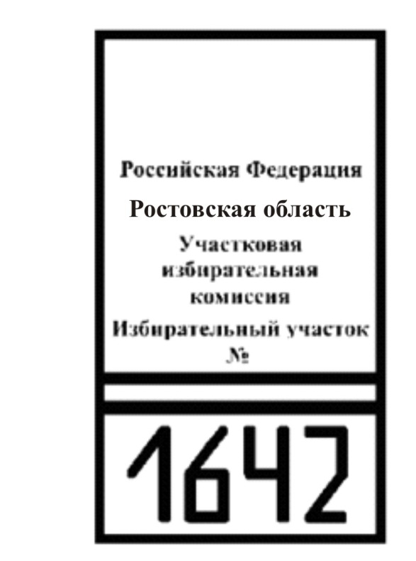
Рисунок 1

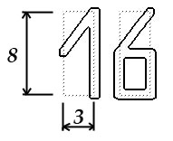

Рисунок 2

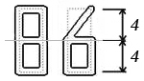

Рисунок 3

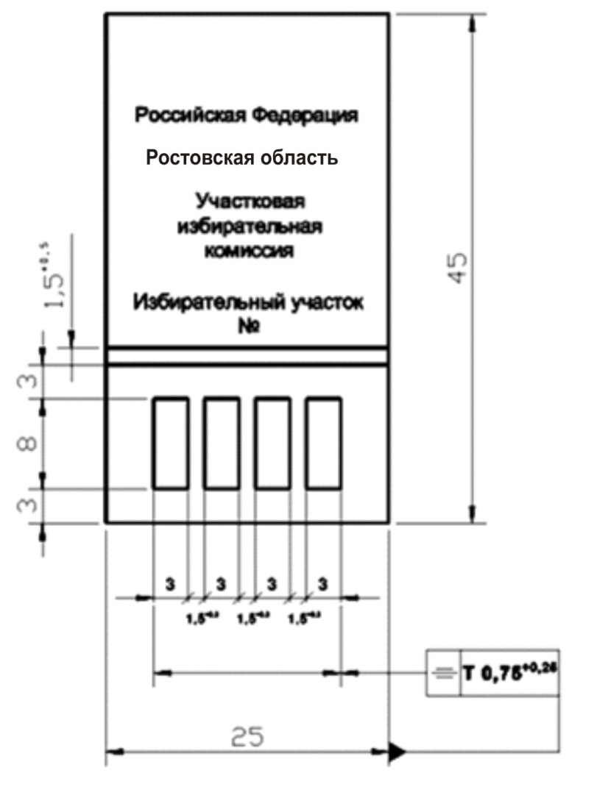
Рисунок 4

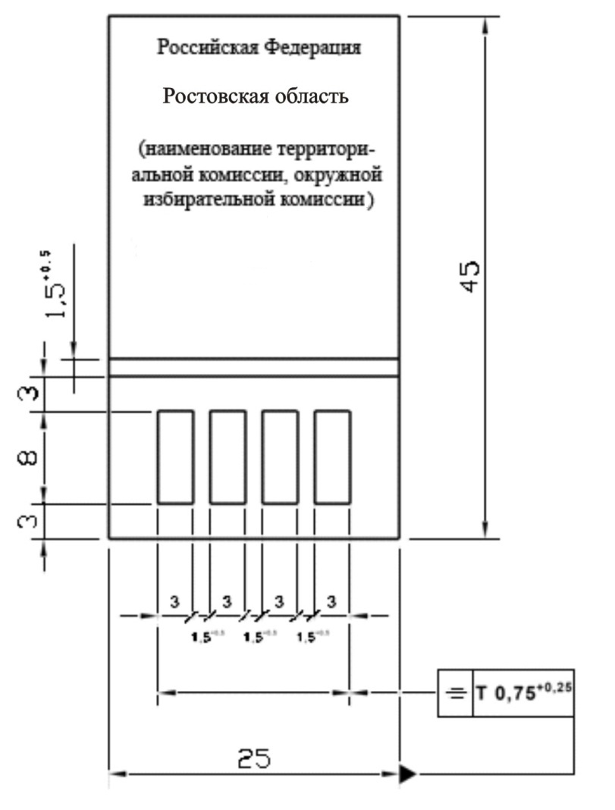
Рисунок 4а

